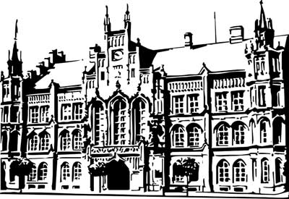 | Město Nový Bydžov  Masarykovo náměstí 1, 504 01 Nový Bydžov  ID schránky v ISDS: 2umb8hk

Objednávka č. 64/2026
na faktuře uvádějte vždy č. objednávky

Objednatel Dodavatel
Město Nový Bydžov Obchodní firma : Martin Flégl
Masarykovo náměstí 1 Sídlo : Lodín 17/
504 01 NOVÝ BYDŽOV Lodín
50315 Lodín

IČ : 00269247 IČ : 60142316
DIČ : CZ00269247 DIČ :
Plátce DPH
Objednáváme u Vás výměnu krytiny včetně fólie, latí, žlabů a odvozu suti na dřevnících ve dvorní části bytového domu č. p. 503, Revoluční třída v Novém Bydžově.

Lhůta plnění : 18.02.2026 -30.04.2026
Cena s DPH : 81 429,00Kč
Dne: 18.02.2026

Vyřizuje / tel. :

ODPA | Položka | ZP | ÚZ | ORJ | ORG |  | Kč
3612 | 5171 |  |  |  | 0303 |  | 81 429,00
Předběžnou kontrolu provedl a nárok schválil:
Příkazce operace: 18.02.2026 10:21:53
Správce rozpočtu: |  |  |  |  |  | Datum: 18.02.2026

Akceptace dne 18.02.2026

